Родительский контроль организации горячего питания - в действии!
(информационный листок № 5)
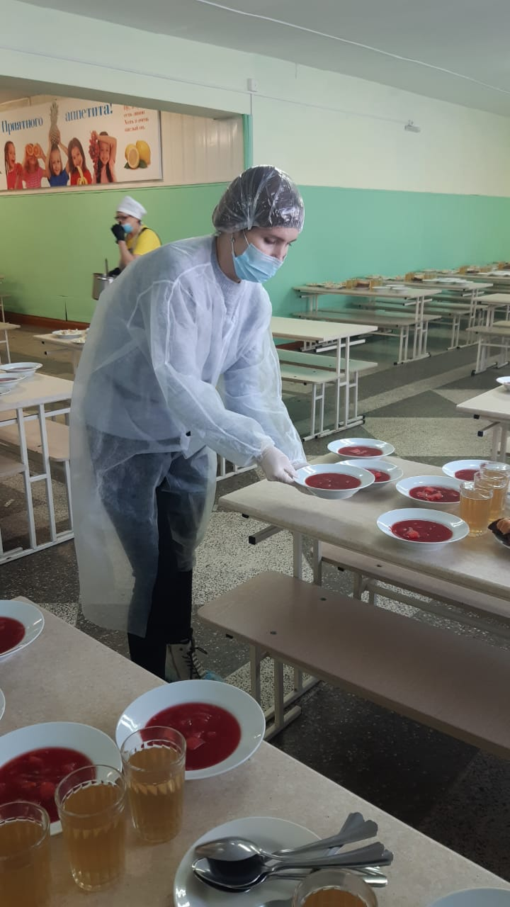
23 января в школе состоялся ежемесячный рейд родительского контроля качества организации горячего питания, в составе Коровиной Вероники Петровны и Гладковой Екатерины Сергеевны.
Родители оценили качество приготовленных блюд, сверив их ассортимент с меню. Они убедились, что работники столовой соблюдают все санитарно-гигиенические требования. Члены комиссии отметили эстетическое оформление обеденного зала, его чистоту. Они проверили, что блюда до прихода детей остаются тёплыми.
По итогам рейда сделано замечание о том, что не на всех раковинах для мытья рук есть ёмкость с жидким мылом.
Замечание своевременно было доведено до ответственных лиц и устранено.
